# INSTRUCTIONS POUR EXECUTER LE PROJET

1er : Démarrer le server Mysql avec la base Commercial

2ème : Modifier la chaine de connexion à la BDD

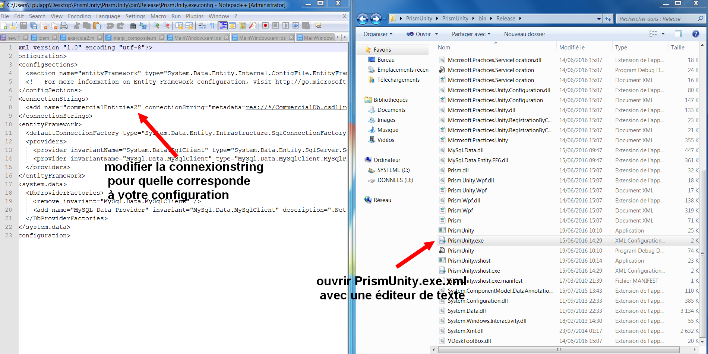

3ème : Débloquer les librairies du programme (de base Microsoft bloque les librairies qui viennent d’un téléchargement internet, il faut donc les débloquer)

Voici la commande power shell :

*Get-ChildItem -Path 'C:\LeDossierADebloquer' -Recurse | Unblock-File*

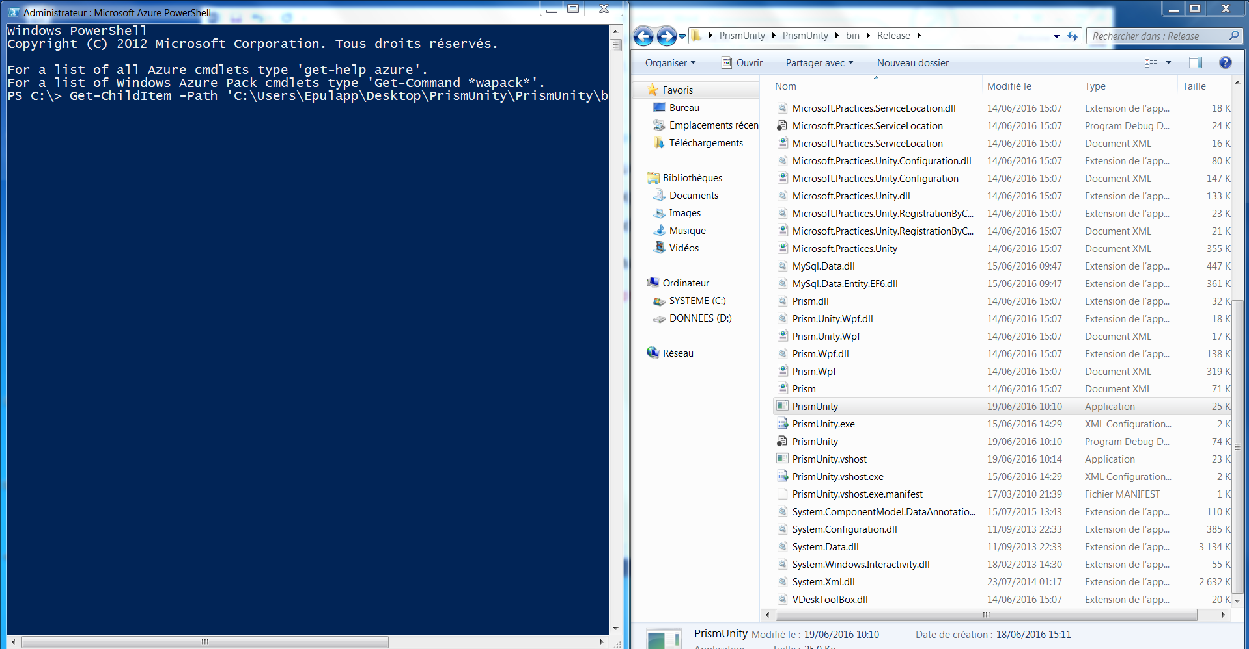

4ème : S’assurer d’avoir le Framework .Net à Jour

<https://www.microsoft.com/fr-FR/download/details.aspx?id=42642>

Et s’assurer d’avoir une connexion internet (Parfois besoins de résolution dynamique de dépendances)

5éme : Vous pouvez enfin lancer l’éxecutable nommé PrismUnity

(Si jamais vous rencontrez une erreur au lancement du programme il s’agit d’une librairie manquante dans un des modules : Veuillez m’envoyer un mail avec le fichier log_error.txt pour que je puisse vous renvoyer le module avec les bonnes librairies)